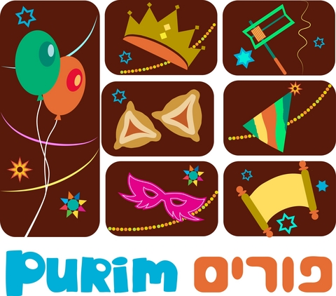
Chants de Pourim

C’est la fête de Pourim  Une grande fête pour les juifs  Des masques, des crécelles  Des chants et des danses  Allez ! faisons du bruit avec les crécelles !  C’est la fête de Pourim  L’un à l’autre envoie des plats  Des douceurs, des bonbons,  Des délices et des bonnes choses | Hag Pourim Hag Pourim,  Hag Gadol layéhoudim,  MasséHot, raachanim,  Chirim vérikoudim  Hava naricha rach rach rach  Barachanim  Hag Pourim Hag Pourim,  Zé el zé cholHim manot  maHmadim Mamtakim mégued oumigdanot | חג פורים, חג פורים,  חג גדול ליהודים!  מסכות, רעשנים,  שירים וריקודים!  הבה נרעישה: רש רש רש!  ברעשנים!  חג פורים, חג פורים,  זה אל זה שולחים מנות.  מחמדים, ממתקים,  מגד מיגדנות.
Je suis Pourim  Heureux et facétieux  N’est-pas que c’est une seule fois par an que je m’invite ?  Rabbi Pourim,  Dis-moi s’il te plait pourquoi  Pourim ne viendrait pas toutes les semaines !  Allez ! Pourim !  Tapez du tambour et des cymbales !  oh ! Qui pourrait faire que Pourim vienne pour un mois entier ou même deux ! | Ani Pourim Ani Pourim  SaméaH oumvadéaH  Halo rak paam bachana  Avo léhitaréaH  Lalalalalalalalala  Rabi Pourim Rabi Pourim  Émor na li madoua  Madoua lo yavo Pourim  Paamaim bachavoua  Edad Pourim Edad Pourim  akou tof oumétsiltaïm  ho mi yten ouva Pourim  léHodech léHodchaim | אני פורים, אני פורים  שמח ומבדח.  הלא רק פעם בשנה  אבוא להתארח.  לה לה לה...  רבי פורים, רבי פורים  אמור נא לי מדוע.  מדוע לא יחול פורים  פעמיים בשבוע  הידד פורים, הידד פורים  הכו תוף ומצילתיים.  הו מי יתן ובא פורים  לחודש לחודשיים.
Et Mardochée sortit de devant le roi  Habillé d’un vêtement royal et d’une couronne d’or  Et la ville de Suze s’enthousiasma et se réjouit  Pour les juifs ce fut la lumière et la joie et le bonheur et le respect | oumordoHaï yatsa milifné haméleH  bilevouch malHout vaatéret zahav  oumordoHaï yatsa milifné haméleH  véhair chouchan tsahala véssaméHa  layéhoudim hayta ora véssimHa  ora véssimHa véssasson vikar | ומרדכי יצא מלפני המלך  בלבוש מלכות ועטרת זהב,  ומרדכי יצא מלפני המלך  והעיר שושן צהלה ושמחה.  ליהודים היתה אורה ושמחה,  אורה ושמחה וששון ויקר.

